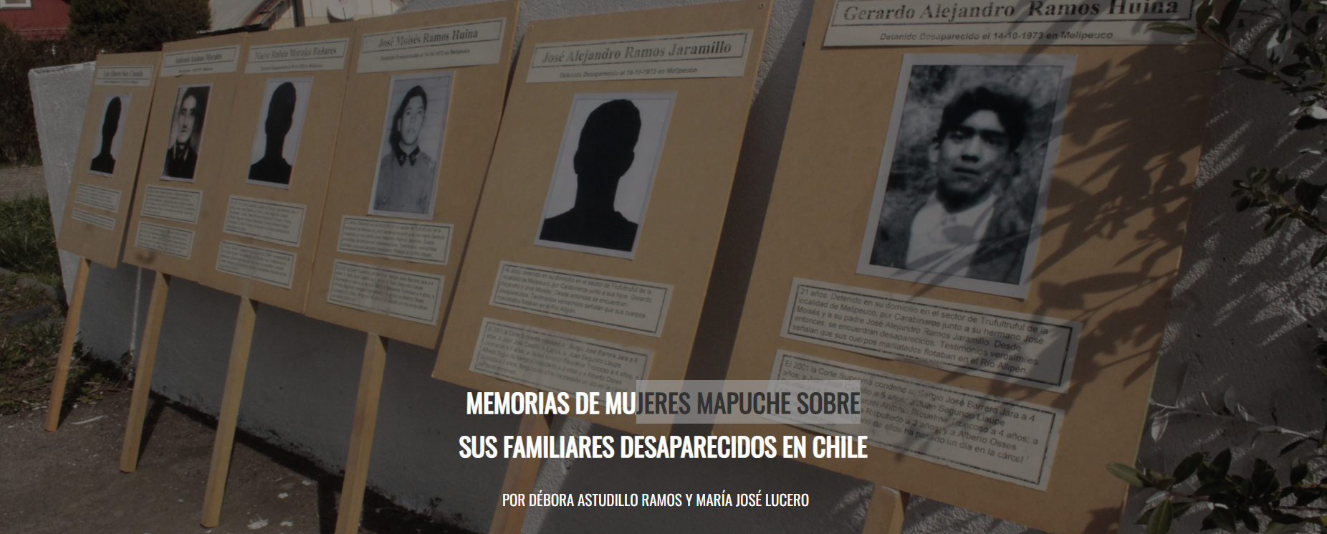

1° de junio de 2023
Durante la última dictadura cívico-militar, las desapariciones forzadas y las ejecuciones políticas a integrantes del pueblo Mapuche deben enmarcarse como un continuum de la violencia colonial y genocida. A pesar del dolor, las familias mapuche siguen luchando por la verdad y la justicia. En septiembre, mes del aniversario del golpe, se presentará un libro ilustrado y bilingüe que reúne las memorias de siete mujeres de la Araucanía que recuerdan a sus familiares caídos y abrazan un horizonte político de dignidad y derechos humanos.

En Chile, durante la dictadura cívico-militar (1973-1990) hubo numerosas violaciones a los derechos humanos. El territorio ancestral mapuche, Wallmapu, no fue la excepción: decenas de personas mapuche fueron asesinadas, secuestradas, torturadas, violentadas y desaparecidas forzosamente. Sus historias e identidades han sido invisibilizadas a lo largo de la historia y en la construcción de la memoria del país.
Estas desapariciones forzadas estuvieron envueltas de violencias racistas e institucionales, no sólo a quienes fueron desaparecidos, sino también a sus familias, principalmente a las mujeres. La violencia estatal y civil desplegada en Wallmapu solo puede comprenderse desde una perspectiva histórica que dé cuenta de las complejas relaciones entre las comunidades mapuche y las élites político-económicas de este territorio.
En el caso de los desaparecidos mapuche, son experiencias que no pueden desprenderse de su particularidad histórica. El pueblo Mapuche ha habitado históricamente el territorio ubicado al sur de lo que hoy son los territorios político-administrativos de Chile y Argentina: Ngulumapu, al oeste de la Cordillera de los Andes, y el Puelmapu del lado oriental. Durante la formación de los Estados-nación, la usurpación del territorio mapuche se dio a través de proyectos coloniales y genocidas entre 1866 y 1885, a ambos lados de la cordillera. Este proceso ha generado conflictos con los gobiernos de Chile y Argentina hasta el día de hoy.
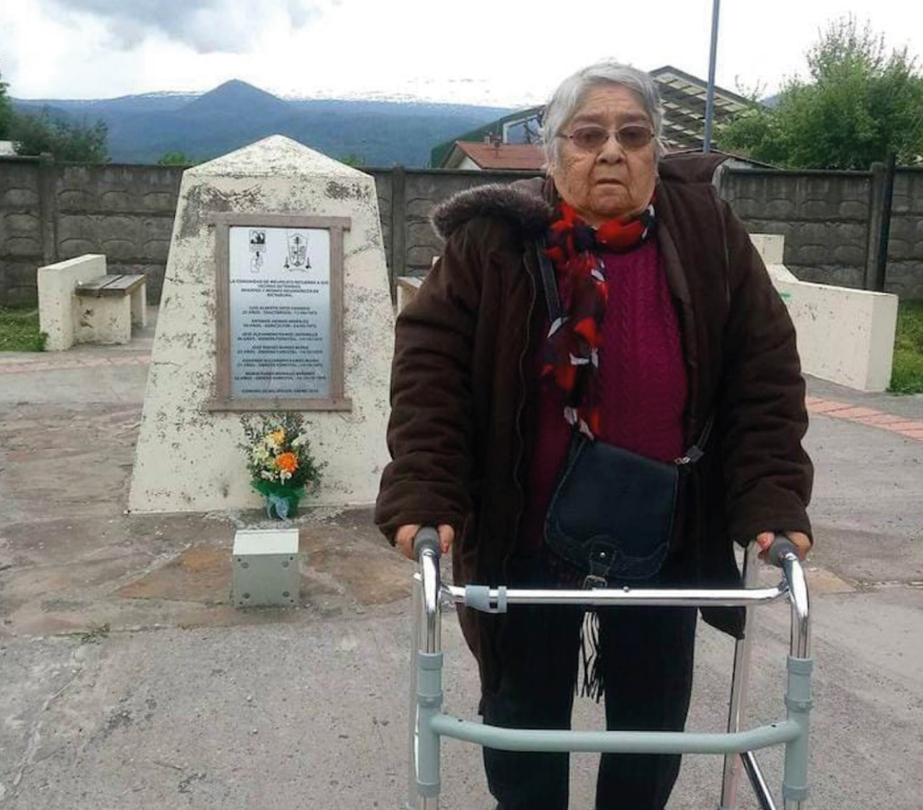
Elena Huina tiene a su esposo y dos hijos desaparecidos. Foto: Archivo de Elena Huina

Las desapariciones forzadas y la ausencia de paz
A partir de marzo de 1990, Chile volvió a transitar hacia un régimen democrático. Años más tarde, en 2006, los Carabineros de Chile hicieron desaparecer forzosamente a José Huenante Huenante, un adolescente de 16 que solo estaba con sus amigos del barrio en Puerto Montt. Su vida había estado atravesada por la pobreza económica y las desigualdades sociales. Se trató del primer detenido desaparecido en democracia.
Las desapariciones forzadas son una herramienta del terror muy características de las dictaduras militares del Cono Sur. Si bien la extrema violencia y la desaparición forzada practicadas por las juntas militares no estuvieron exclusivamente dirigidas a los pueblos originarios, sí han formado parte del continuum de la violencia colonial hacia el pueblo Mapuche. En el caso de Chile, existen más ejecuciones políticas que desapariciones, pero en la Región de la Araucanía, que forma parte del Wallmapu, esta situación se invierte, pues hay más desaparecidos que ejecutados políticos. Esto vislumbra un tipo de represión mucho más aguda que en el resto del país.
La desaparición forzada es un tipo de tortura permanente debido al ocultamiento de información, la falta de justicia, los tratos degradantes que reciben y, el dolor y angustia que perduran en el tiempo.
La violencia de la dictadura militar impactó en el tejido social de las comunidades mapuche de la Región de la Araucanía. El Centro de Investigación y Promoción de los Derechos Humanos (CINPRODH) de Temuco estima 171 víctimas en la región: 51 eran mapuche, todos varones, de los cuales 20 fueron ejecutados políticos y 31 detenidos desaparecidos. La incertidumbre en torno a su paradero y a las condiciones en que se encuentran (con o sin vida) provoca un gran dolor en las familias. Algunos investigadores indican que se trata de un tipo de tortura permanente debido al ocultamiento de información, la falta de justicia, los tratos degradantes y, el dolor y angustia que perduran en el tiempo.
Peor aún, las familias creen que los espíritus de los desaparecidos mapuche están sufriendo bajo el agua, en los ríos o en el mar, pues muchos de estos cuerpos fueron arrojados al agua para hacerlos desaparecer. En términos políticos y culturales, el duelo de los indígenas ante la ausencia es diferente pues muchas familias no tienen la concepción cristiana de volver a encontrarse con sus familiares en el cielo o en el “más allá”. Mientras no se encuentren los cuerpos de los desaparecidos y no haya una despedida funeraria, los espíritus no descansan en paz y los familiares no pueden tener la esperanza de volver a verlos.
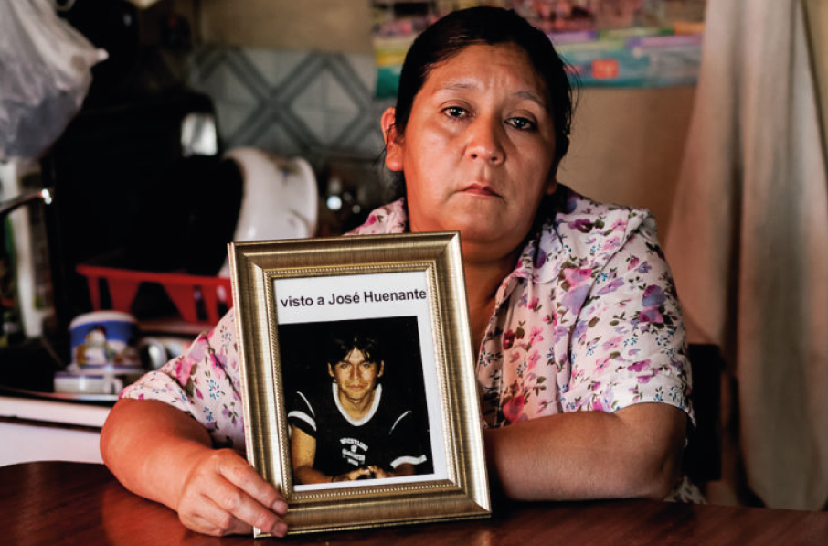
Cecilia Huenante sigue exigiendo verdad y justicia por su hijo José. Foto: Radio JGM

Un libro para hacer memoria
A pesar de las historias de dolor y violencia sistemática de las víctimas, las familias siguen resistiendo y construyendo memorias desde diversos espacios. La mayoría de ellas son mujeres: madres, esposas, hijas, hermanas, nietas y sobrinas que continúan el camino de la búsqueda de verdad y justicia por sus seres queridos desaparecidos. En este contexto, han generado lazos de acompañamiento junto a otras mujeres y organizaciones de familiares, han continuado con los procesos judiciales y han insistido en encontrar la verdad. Así, también buscan hacer públicas sus historias y, con ello, desestigmatizar a sus desaparecidos y volver a darles dignidad a través de sus memorias.
Con este objetivo, sus experiencias serán parte de un libro bilingüe e ilustrado, coordinado por María José Lucero, en el marco de su investigación doctoral en el Programa de Doctorado en Antropología Social del Centro de Investigaciones y Estudios Superiores en Antropología Social (CIESAS). El libro fue escrito colectivamente a partir de la memoria oral, las ilustraciones son de Cassandra Martínez y el trabajo de traducción está a cargo de Paula Pilquinao, Elizabeth Nuñez y José Ortiz. El trabajo es posible gracias al apoyo del Grupo Internacional de Trabajo sobre Asuntos Indígenas (IWGIA) y la Cátedra Fray Bartolomé de las Casas de la Universidad Católica de Temuco de la Araucanía.
El libro no sólo retrata el dolor ante las múltiples violencias, sino también el amor y la humanidad con que necesitan ser recordados los detenidos desaparecidos.
El libro cuenta con ilustraciones que grafican tanto las memorias como los recuerdos en torno a sus seres queridos, ya sea trabajando, jugando a la pelota, tomando mate o, simplemente, sonriendo. Así, no sólo retrata el dolor ante las múltiples violencias, sino también el amor y la humanidad con que necesitan ser recordados los detenidos desaparecidos. Las autoras son siete mujeres que narran sus recuerdos, cargados de dolor y resistencia ante la ignominia que provocó la dictadura cívico-militar en el Wallmapu y, sobre todo, de amor y resiliencia por recordar a quienes no deben ser olvidados nunca.
Por un lado, Elena Huina, acompañada de su nieta, Débora Astudillo Ramos, narran las memorias de su esposo y sus dos hijos desaparecidos. Zoila Lincoqueo falleció sin haber visto justicia por su hijo Nelson, el primer detenido desaparecido de la región; su testimonio está siendo revisado por su hijo Hugo Curiñir Lincoqueo. Mercedes Huaiquil recuerda a su esposo Don Gervasio, con quien ha tenido siete hijos e hijas. Por su parte, Lorenza Cheuquepán narra la vida de su hermano, quien desapareció cuando era un adolescente de solo 15 años. Finalmente, brindan sus testimonios María y Cecilia Huenante, tía y madre de José Huenante, el primer detenido desaparecido en democracia.

https://debatesindigenas.org/notas/230-memorias-mujeres-mapuche-familiares-detenidos-desaparecidos-chile.html

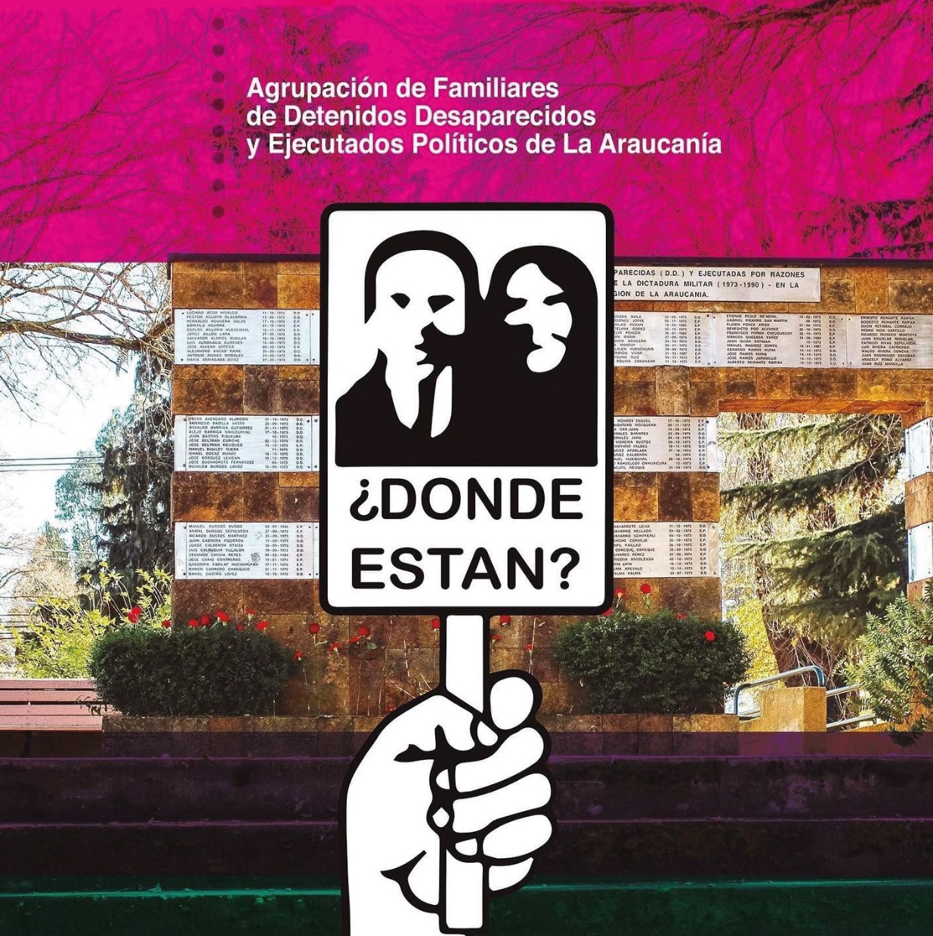
Afiche de la Agrupación de Familiares de Detenidos Desaparecidos y Ejecutados Políticos (AFDDyEP) de la Araucanía. Foto: AFDDyEP Araucanía

Ni perdón ni olvido
El libro será presentado en septiembre, a 50 años del golpe militar en Chile, y tiene como objetivo conmemorar a las y los caídos de la dictadura, pero también de quienes continúan construyendo horizontes políticos en torno a la dignidad y los derechos humanos. La presentación estará a cargo del Centro de Estudios Socioculturales de la Universidad Católica de Temuco y participaran las propias autoras, la mayoría de ellas pertenecientes a comunidades mapuche cercanas a Temuco y Puerto Montt.
A pesar de los años, como nieta de un desaparecido, he acompañado a mi madre en la búsqueda de verdad y justicia. Si bien mis tíos y mi abuelo tenían su color político, nosotras seguimos luchando, ya sin esos colores, pero compartiendo ideales, visiones y valores que se enfocan en un país más justo y con más igualdad. Estos también eran los sueños de nuestros familiares, por ellos lucharon y por ellos ya no están. A 50 años del fatídico día en que nos arrebataron a nuestros seres queridos, seguimos luchando por verdad, justicia, no repetición y no más impunidad.

Débora Astudillo Ramos es integrante de la Agrupación de Familiares de Detenidos Desaparecidos y Ejecutados Políticos de la Araucanía (AFDDyEP). Contacto: deas.astudillo@gmail.com
María José Lucero es antropóloga por la Universidad Católica de Temuco e investigadora de desapariciones forzadas en el Wallmapu del Centro de Estudios Socioculturales (CES) de la UCT. Contacto: ma.joselucero@gmail.com

